
超星学习通
学习是一种信仰

（学生版）
目 录
一、如何下载登录？ 1
（一）下载安装 1
（二）注册登录 2
1.注册 2
2.绑定单位信息 2
二、海量的资源，学习通如何查看？ 5
三、如何学习在线课程？ 6
（一）加入课程 6
（二）课程入口 7
（三）学习课程线上资源 7
1.课程内容学习 7
2.课程资料学习 9
3.阅读课程通知公告 9
4.知识图谱学习（新） 10
5.任务式学习（新） 12
6.AI实践（新） 12
（四）完成线上作业 13
1.查看作业 13
2.提交作业 13
3.查看作业情况 14
（五）参与课堂教学互动 15
（六）完成课程线上考试 17
（七）课程管理 20
1.课程分类 20
2.学习数据查看 20
四、学习通常用功能推荐 21
（一）超星云盘 21
（二）应用中心 22
（三）在线客服 22
（四）更换手机号正确流程 23

一、如何下载登录？

（一）下载安装
目前，超星学习通支持Android和iOS两大移动操作系统。下载安装超星学习通前，请确定您的设备符合系统要求。
可以通过以下途径下载安装超星学习通：
（1）扫描下面的二维码，转到对应链接下载App并安装（如用微信扫描二维码请选择在浏览器打开）。

（2）移动设备浏览器访问链接：http://app.chaoxing.com，下载并安装App。
（3）应用市场搜索“学习通”，下载并安装。
【注意】Android系统用户通过（2）（3）两种方式下载安装时若提示“未知应用来源”，请确认继续安装；iOS系统用户安装时若提示“未受信任的企业:级开发者”，请进入设置-通用-描述文件，选择信任Beijing Shiji Chaoxing Information Technology Development Co., Ltd.。

（二）注册登录

1.注册
打开安装好的学习通App，可以看到如下图左的应用首页，点击【新用户注册】，进入如下图的界面，输入手机号→获取验证码→输入验证码→设置登录的密码→点击下一步。
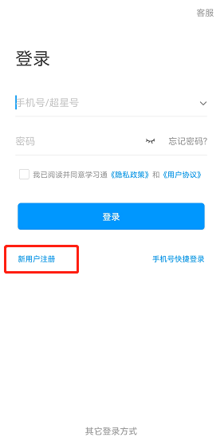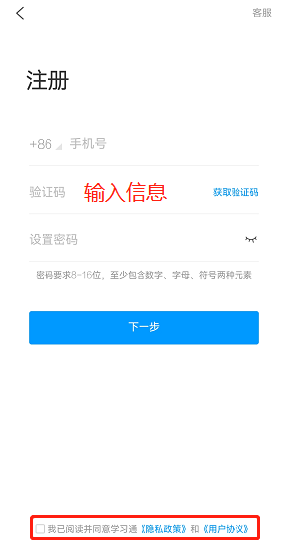

2.绑定单位信息
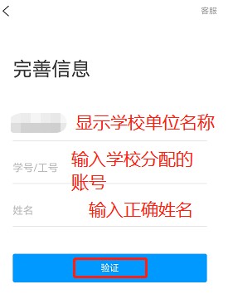
点击下一步后，输入学校单位UC码（系统会弹出学校名称，选择即可）→输入自己的学号和正确姓名进行单位认证。（如若绑定不成功，可联系在线客服处理）
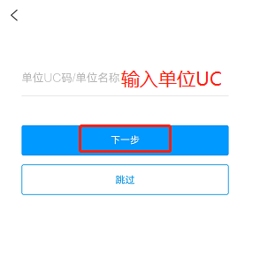
点击头像进入页面→点击【绑定单位】→查看【单位设置】是否显示正确单位信息。
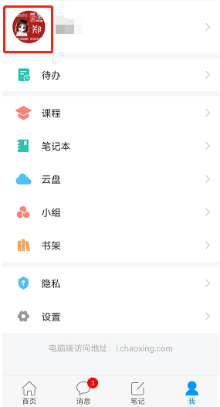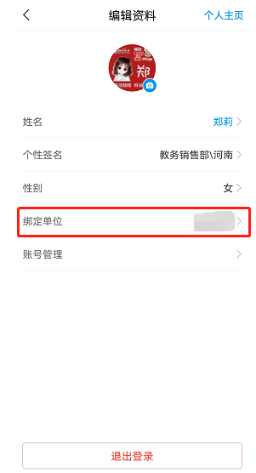
若是不显示则点击进入添加单位信息，输入学校UC码或者学校单位名称进行单位认证。
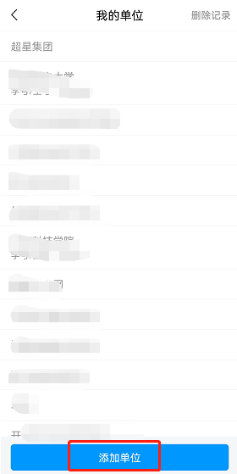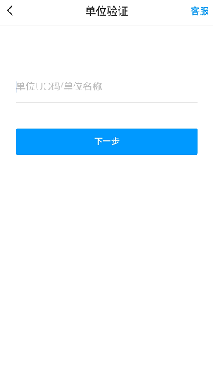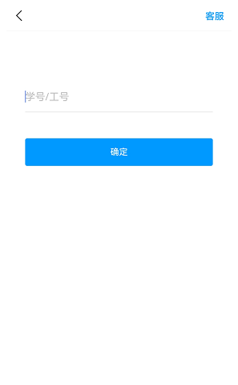

第一个单位显示非本人单位时，，可在正确单位信息左滑将正确单位设为默认单位（下左图）。若是输入单位账号系统显示如下画面，请检查单位UC码和学号是否正确，如若正确，请联系学校录入账号信息完成绑定（下右图）。

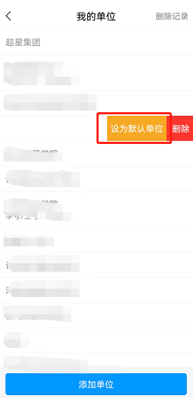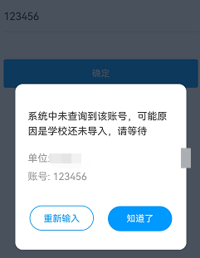

注意：
若是之前在其他学校已经注册绑定单位的学生绑定现在的学校单位：
方式一：可先用注册手机号登录后，点击头像去绑定现在的学校单位（绑定方式同上），绑定后左滑将现在学校单位设为默认单位。
方式二：可以联系在线客服，注销手机号，然后用手机号重新注册绑定现在的学校单位学号（绑定方式同注册流程一致）。

二、海量的资源，学习通如何查看？
超星学习通为学生提供了大量的优质教学资源，您只要将它们收藏到自己的云盘中，就可以方便随时查阅学习。
首页搜索框
可以搜索所有与关键字词相关的内容，包括小组、词条、专题、学术趋势、期刊导航、学术期刊、教学资源和学术视频等。通过以上方法搜索、收藏的资源，可以在“我-云盘”中查看。
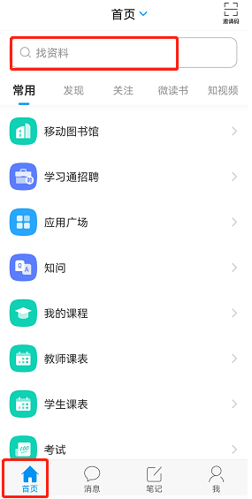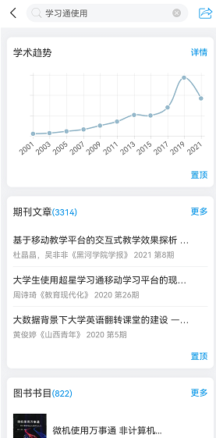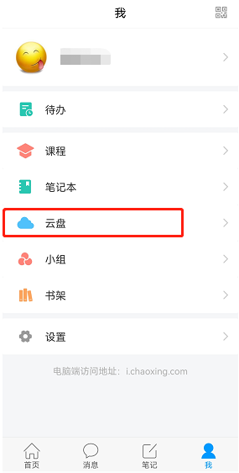

三、如何学习在线课程？
学习采取任务点驱动式学习，在线可以完成课程的内容学习、师生互动、作业、考试、资料的扩展学习、讨论等。在首页显示我的课程，可以查看进行学习。

（一）加入课程
加入课程学习有两种方式：
方式一：学习通首页点击右上角【邀请码】图标可以扫码或输入邀请码加入对应班级。（扫码前请先查看是否绑定认证学校单位后再扫码加入）
方式二：授课教师直接把学生加入班级里，学生这边不用加入，可以直接通过课程入口，学习课程。
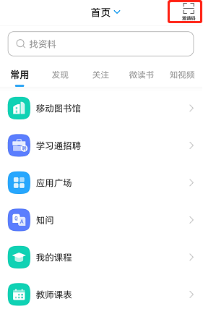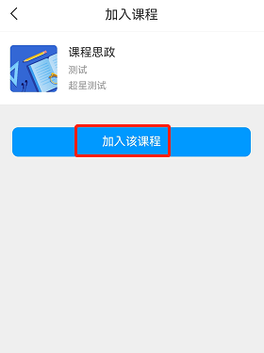

（二）课程入口
学习通APP提供两个课程入口，学生可以直接进入课程页面。在【首页】——【我的课程】，或者【我】点击【课程】，您就能看到您的课程列表。若两个课程信息完全一致的课程，课程上标有“教”字的是您作为助教的课程，不带教字的是学习的课程。
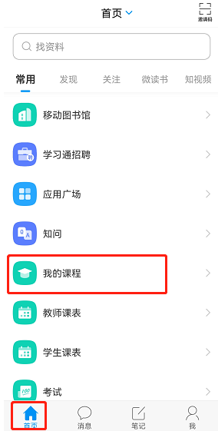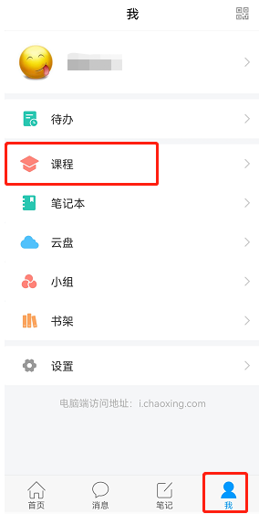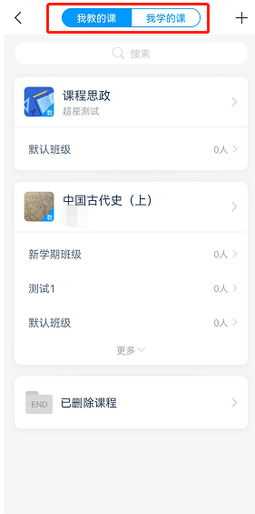

（三）学习课程线上资源

1.课程内容学习
点击课程，进入课程学习页面，课程整体分为三个模块：任务、章节、更多。
课程的线上资源在章节里查看。章节是课程的目录，橙色的数字表示课程的任务数点，学习时点击相应的章节进入学习页面。内容若分开的，点击上方标签切换页面即可。
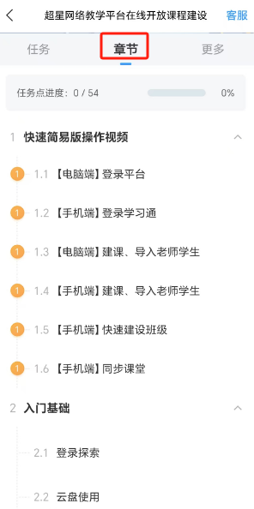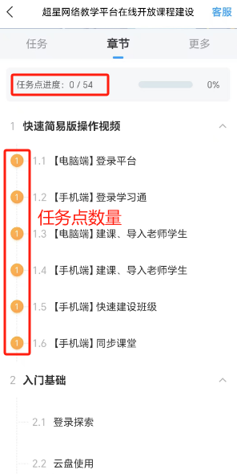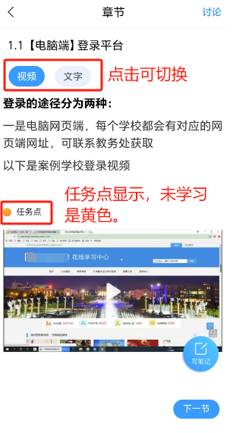
学习完后，任务点将变成绿色。在学习过程中，可以写学习笔记。
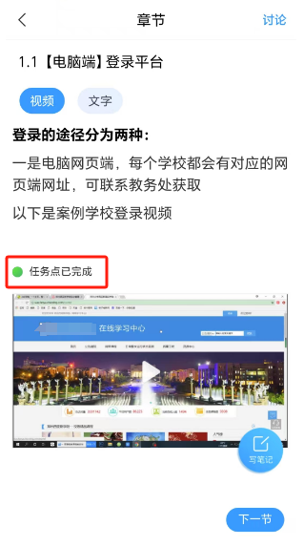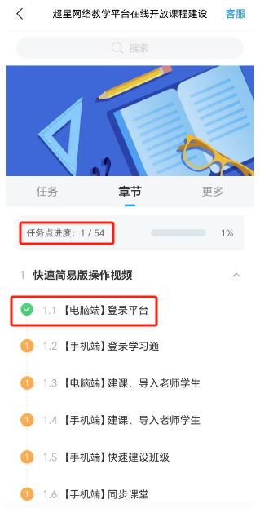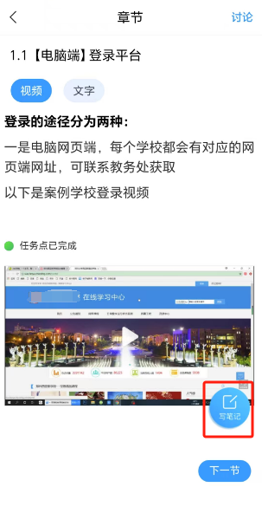

2.课程资料学习
点击【更多】进入此模块，教师上传与课程相关的资料，点击资料即可查看。
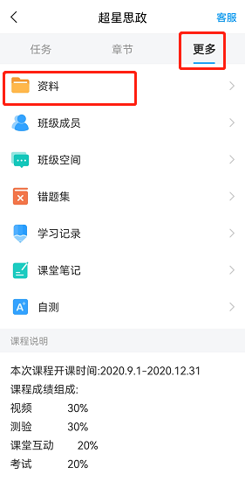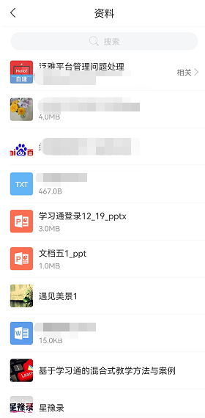

3.阅读课程通知公告
点击【消息】按钮，学习通上的消息会在此模块显示，留意课程发送的通知，及时阅读，同时可以发送给班级的学生。
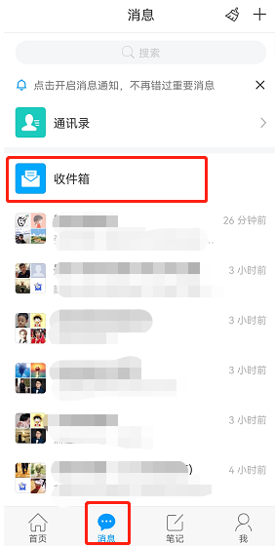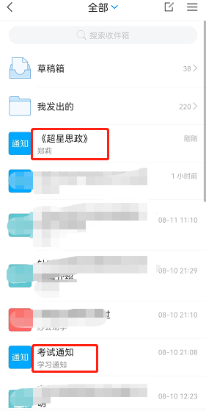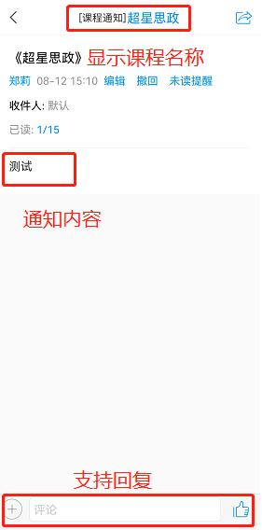

4.知识图谱学习（新）
学习通新版本已更新【知识图谱】模块，学生可在课程里查看知识点，可以按知识点进行学习，同时支持查看知识点完成情况。需要教师在课程里建设有知识图谱则可以显示进行查看学习，教师若无建设则无内容。
在课程页面，点击【知识图谱】进入页面查看，支持按知识点搜索，会显示知识层级关系。支持学习地图、知识图谱、知识列表三种显示模式，且支持切换模式。
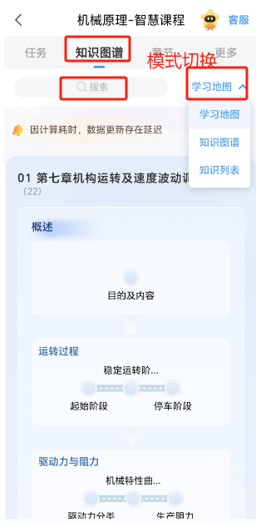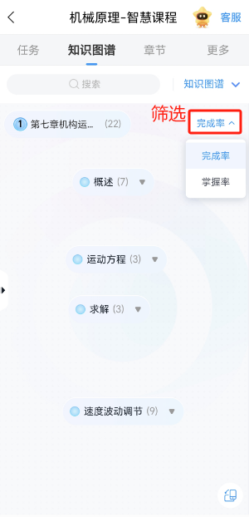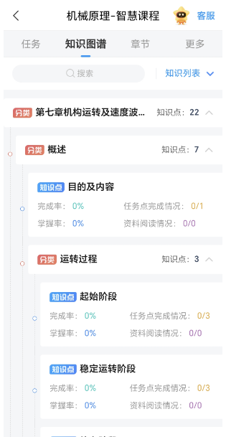
知识点学习情况可以按层级进行具体统计分析。点击不同层级进入相对应的分析页面。统计按“分类”和“知识点”两种形式，分类则统计内容包含整个层级下的知识点、关联的资源、学习入口等。知识点包含分析、学习内容、资料等模块。
分类统计页面：点击分类后，图标上会显示“详情”点击进入。
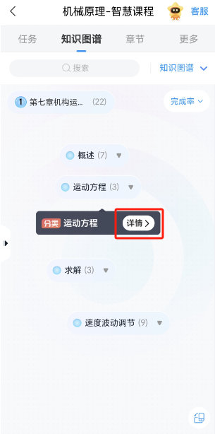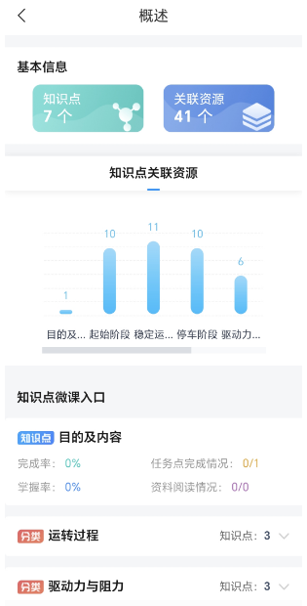
学习页面：在具体知识点“去学习”进入分析、学习内容页面。
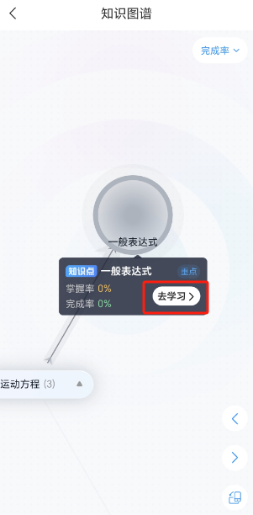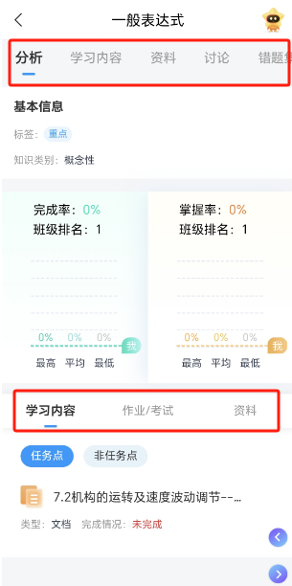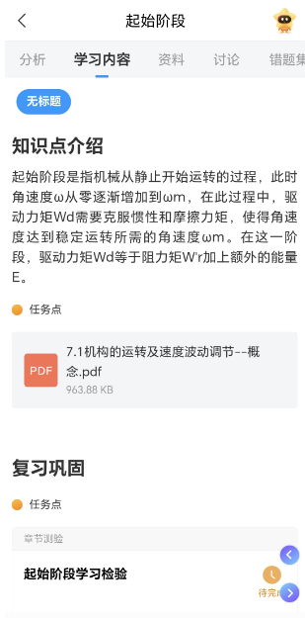

5.任务式学习（新）
任务式学习：完成学习任务，完成前需要先查看任务信息以及任务达标标准。
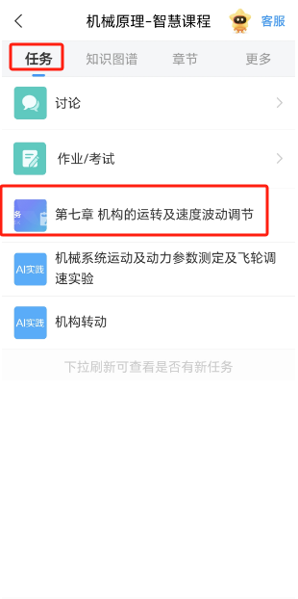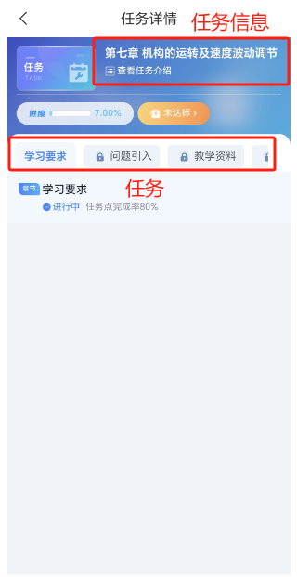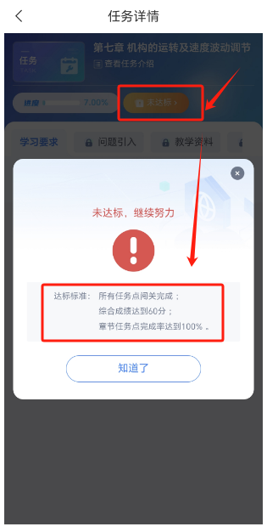

6.AI实践（新）
AI实践任务：按照实践要求，在情景下进行人机对话。
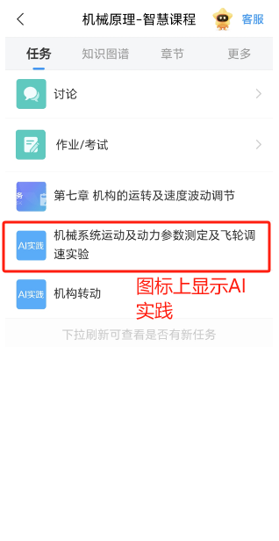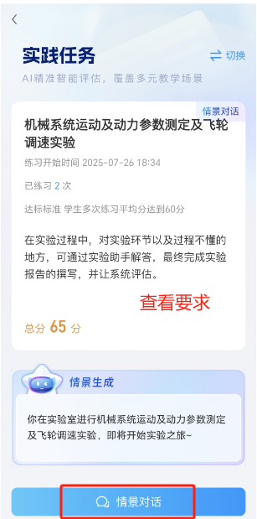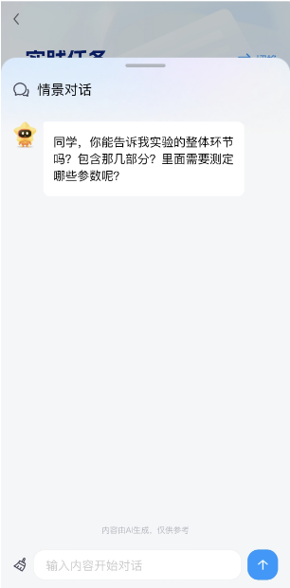

（四）完成线上作业

1.查看作业
点击【任务】查看教师发放的作业（老师发送作业后，系统会发送消息通知，提醒学生完成作业）。点击未完成的作业，进入在线答题。
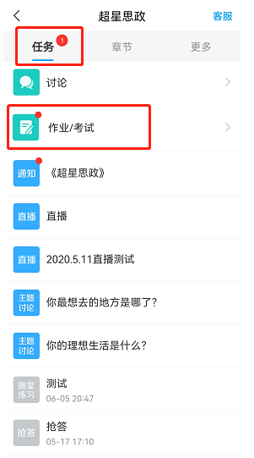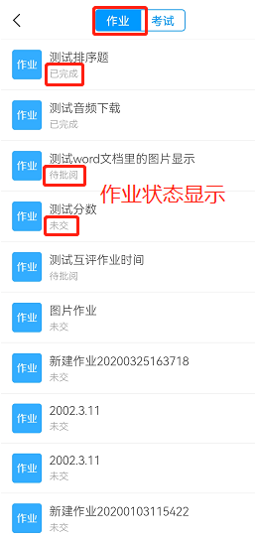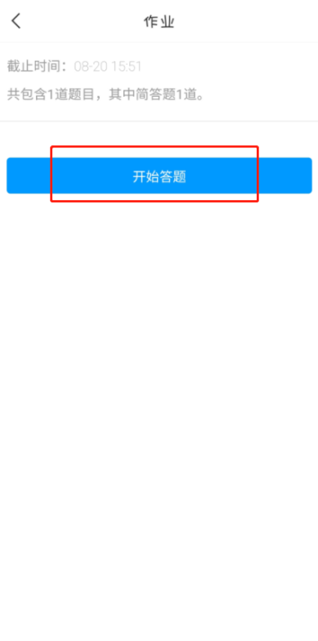

2.提交作业
作业题型会在作业里说明，学生可根据题型和作答要求完成。作业完成后，点击【答题卡】查看，确保所有题已完成，然后点击【提交】按钮，完成作业在线提交。答题过程中，系统自动保存答题记录，退出进入之前答题记录依然存在，可继续答题。

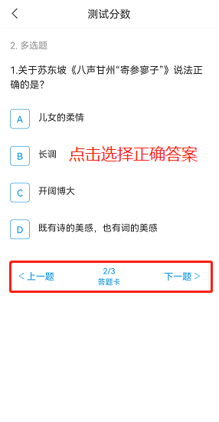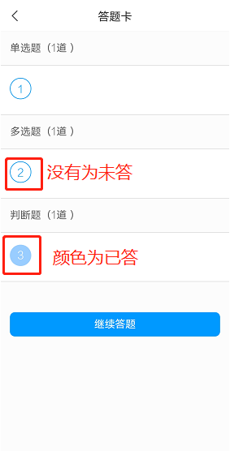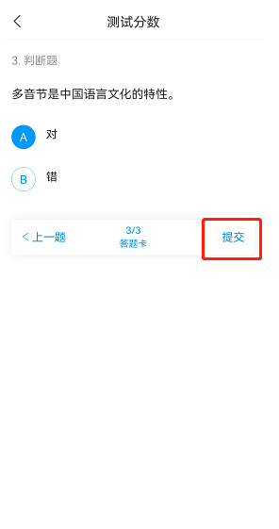

3.查看作业情况
作业提交后，任务里的作业状态为“待批阅”，等教师批阅后，方可查看本次作业得分情况。教师作业批阅后，作业状态为“已完成”，可点击作业，查看具体得分情况。同时查看主观题教师批阅结果及教师批语。
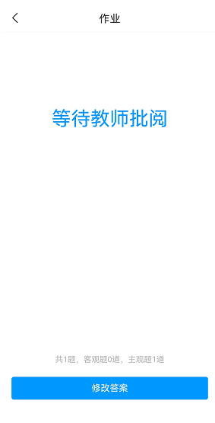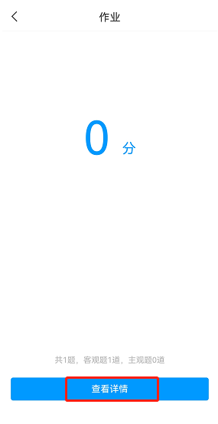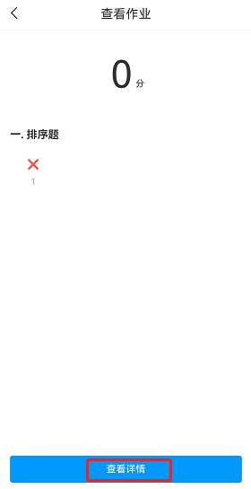

（五）参与课堂教学互动
课堂上，教师使用学习通发送的教学互动活动，如课堂签到、讨论、问卷、投票、测验等等，学生们可积极参与老师发起的互动活动。学生手机上会收到任务通知，点击即可直接参与。教师发送的任务，也可在【任务】模块查看。
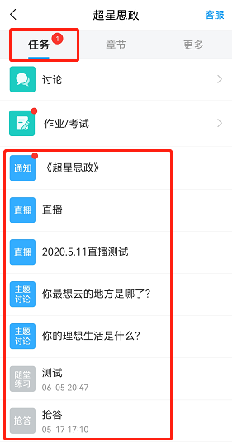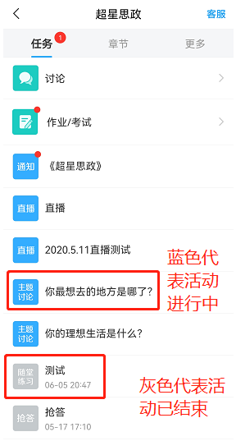

课堂签到：根据签到方式的不同，参与方式也不同，如手势签到，输入教师设置的手势即为完成签到（规定时间内完成）。
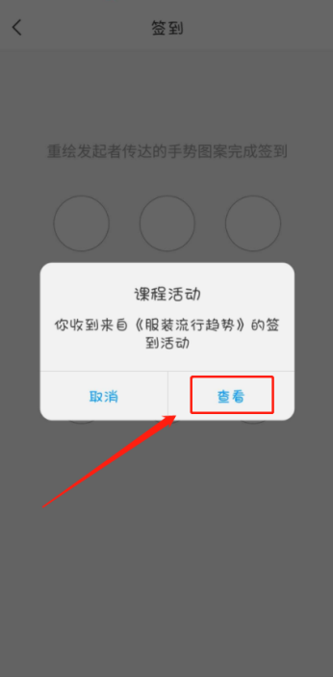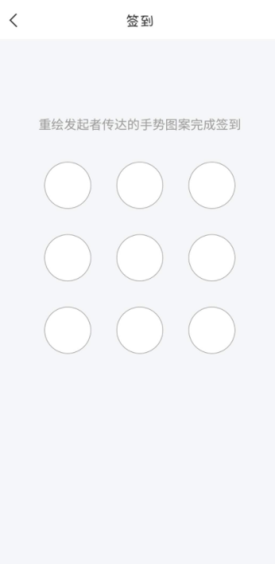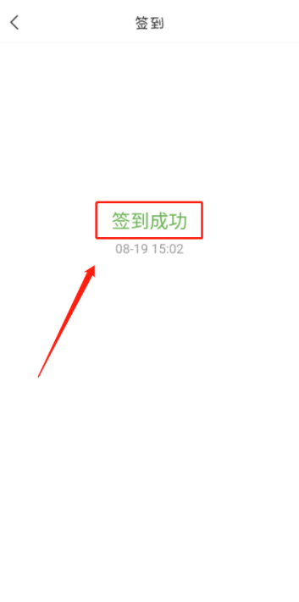
主题讨论：老师发送的讨论，在班级群聊中点开可直接回复内容。
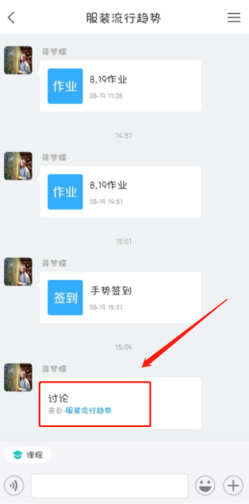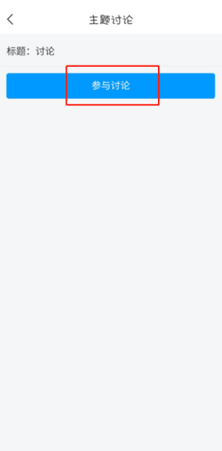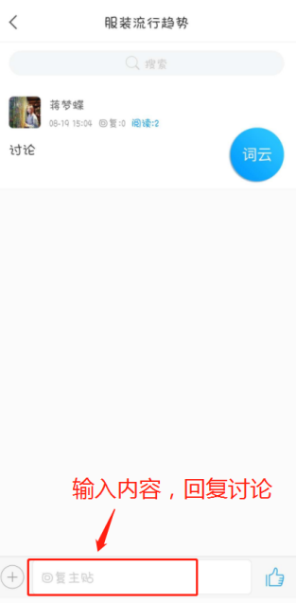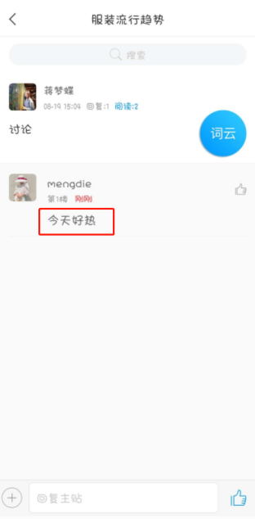

（六）完成课程线上考试
点击【任务】查看教师发放的考试（老师发送考试后，系统会发送消息通知，提醒学生完成考试）。点击【考试】，进入在线答题。考试前仔细阅读考试的信息，如考试时间：指在这个时间段内都可以参加考试；答题时长：指考试答题时间，需在规定时间内完成。考试过程，注意把控时间。
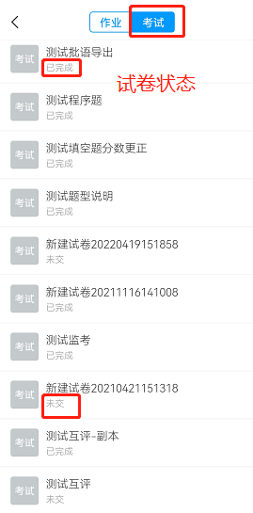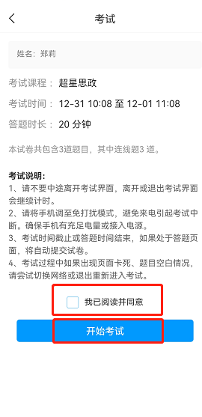
试卷完成，可以查看答题卡，看是否有没做的题，点击题号可以直接跳转到该题继续作答。试卷完成，点击下一步，先复查再交卷。

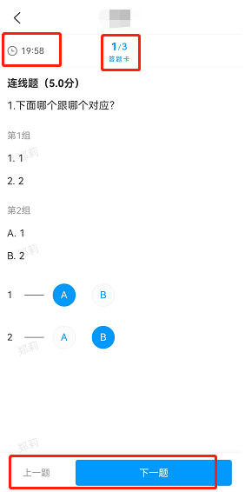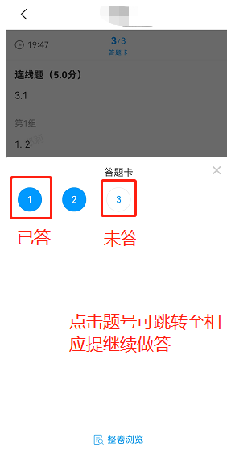
复查试卷过程中，再次浏览试卷，检查答案是否正确、试题是否遗漏未做，确认无误后，点击交卷。交卷完成后，试卷状态为待批阅。客观题系统批阅，主观题教师批阅。
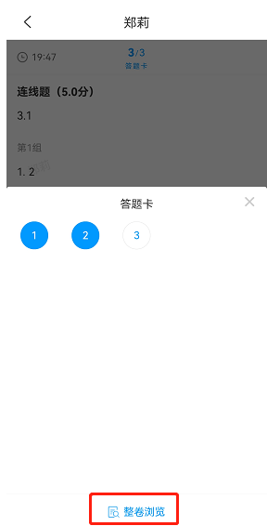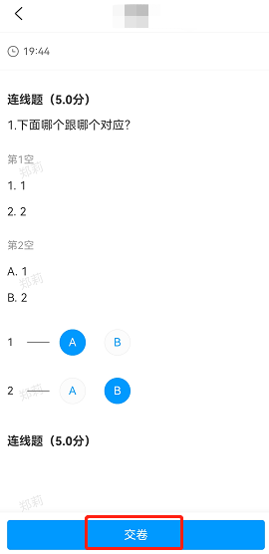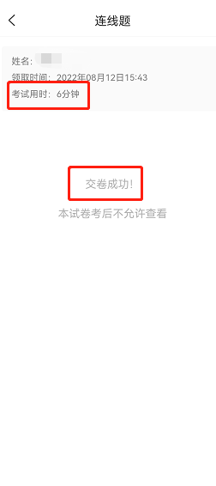

教师试卷批阅后，学生可以查看试卷得分情况（允许查看分数的情况下），在【任务】页面，点击试卷，查看试卷详情和试卷分数。
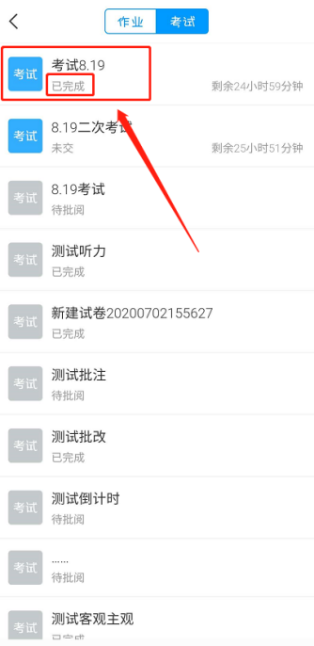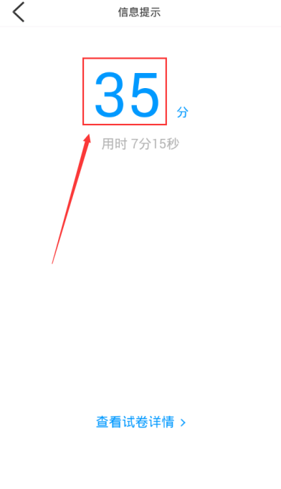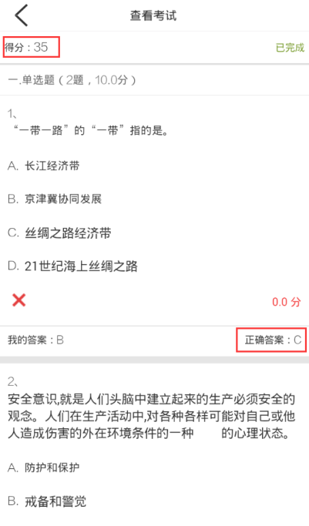

（七）课程管理

1.课程分类
在课程页面，对于学习的课程量非常多时，我们可以创建文件夹来对课程进行分类。在课程页面，选择需要分类的课程，向左滑动，点击【移动】按钮，创建文件夹后，选择需要放入的文件夹进行分类。
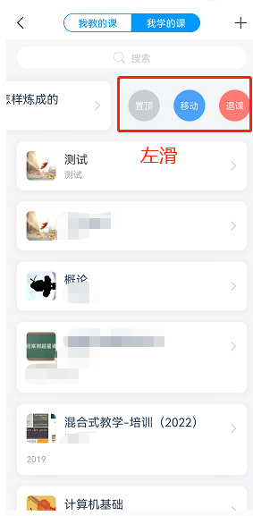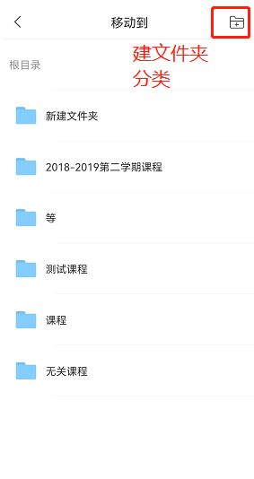

2.学习数据查看
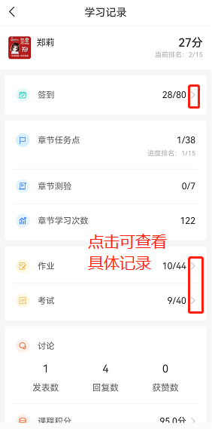
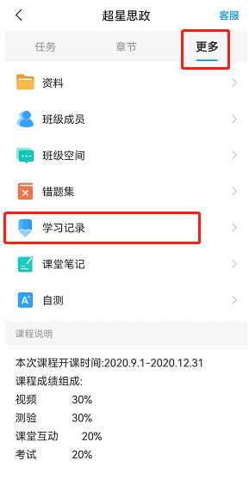
点击【更多】，进入此页面，在我们的学习记录里查看课程的学习数据。

四、学习通常用功能推荐

（一）超星云盘
学习通为每位学生提供一个50G大小的云盘，在云盘中，可以提前上传学习资源、作业文档，在完成学习任务时，可以直接从云盘获取。
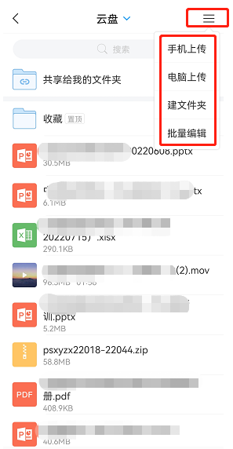

（二）应用中心
学习通【应用中心】里有丰富的应用。包含期刊、图书、报纸等海量资源，学生可直接阅读，培养学生移动阅读习惯。

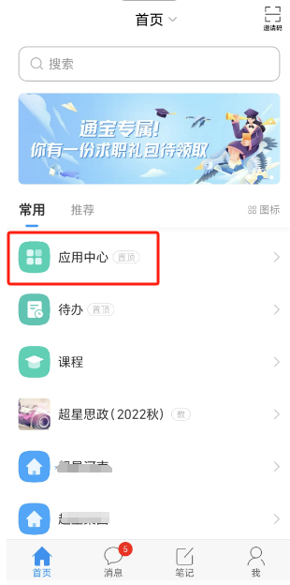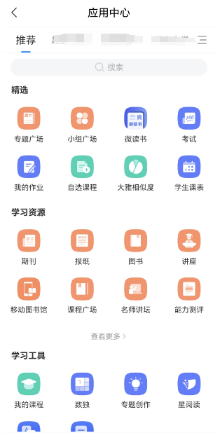

（三）在线客服
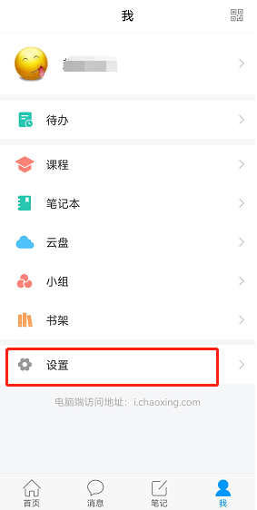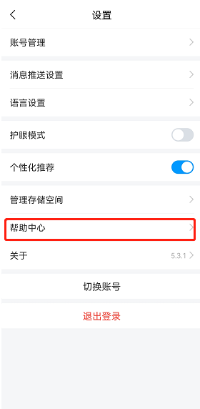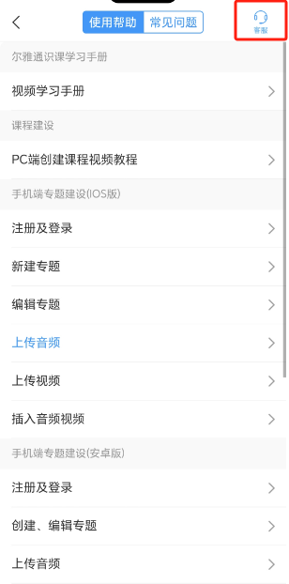

（四）更换手机号正确流程
登录学习通账号后，点击右下角“我”→在页面点击左上角“头像”→点击账号管理→点击手机号进入页面修改即可。
